Министерство образования Республики Беларусь
Учреждение образования «Белорусский государственный университет информатики и радиоэлектроники»
Институт информационных технологий

Факультет компьютерных технологий

Кафедра информационных систем и технологий

Дисциплина: Основы алгоритмизации и программирования (ОАиП)

ЛАБОРАТОРНАЯ РАБОТА №1
по теме: «Разработка и программирование алгоритмов для разветвляющихся вычислительных процессов»

Студент:
гр. 481571 Зеневич А.О.

Проверил:
ассистент кафедры ИСиТ ИИТ БГУИР Потоцкий Д.С.

Минск 2024

Вариант 5

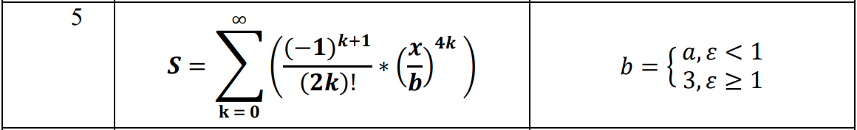

Рисунок 1 – Вариант индивидуального задания

Блок-схема работы программы

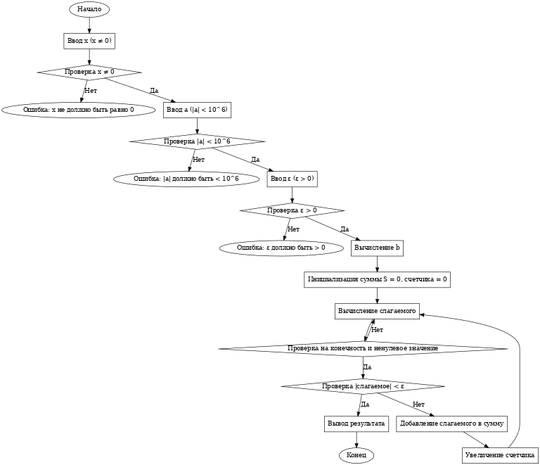

Рисунок 2 – Блок-схема работы программы

Код программы
«Functions.h»

#pragma once

inline double power(const double base, const int exponent) {
double result = 1.0;
for (int i = 0; i < abs(exponent); ++i) {
result *= base;
}
return (exponent < 0) ? 1.0 / result : result;
}

inline unsigned long long factorial(const int n) {
unsigned long long result = 1;
for (int i = 2; i <= n; ++i) {
result *= i;
}
return result;
}

«Main.cpp»

#include <iostream>
#include <cmath>
#include <iomanip>
#include "Functions.h"

int main()
{
double x, epsilon;
int a;

std::cout << "Enter x (x != 0): ";
std::cin >> x;
if (x == 0)
{
std::cout << "Error: x must not equal 0." << '\n';
return 1;
}

std::cout << "Enter a (|a| < 10^6): ";
std::cin >> a;
if (abs(a) >= pow(10, 6))
{
std::cout << "Error: |a| should be less 10^6." << '\n';
return 1;
}

std::cout << "Enter the accuracy of epsilon (e > 0): ";
std::cin >> epsilon;
if (epsilon <= 0)
{
std::cout << "Error: epsilon should be bigger 0." << '\n';
return 1;
}

const double b = (epsilon < 1) ? a : 3;

double s = 0.0;
int summands_count = 0;
int k = 0; // summand_number

while (true)
{
const double summand = power(-1, k + 1) / factorial(2 * k) * power(x / b, 4 * k);

if (abs(summand) < epsilon) {
break;
}

if (isfinite(summand) && summand != 0) {
s += summand;
++summands_count;
}

++k;
}

if (summands_count > 0)
{
std::cout << "Sum S: " << std::fixed << std::setprecision(8) << s << '\n';
std::cout << "Number of counted summations: " << summands_count << '\n';
}
else
{
std::cout << "Not a single summand has been accounted for." << '\n';
}

return 0;
}

Результат работы программы

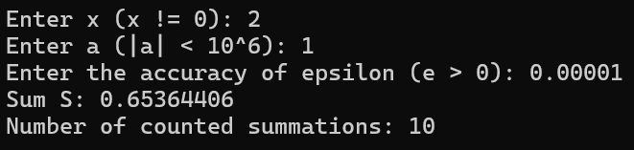

Рисунок 3 – Результат работы программы

